บทที่ 2

ทฤษฎีและหลักการที่เกี่ยวข้อง

2.1 ระบบโทรศัพท์พื้นฐานทั่วไป
ปัจจุบันนี้การสื่อสารได้เข้ามามีบทบาทเป็นอย่างมากในชีวิตประจำวันเรียกได้ว่าจะต้อง มีการติดต่อสื่อสารกันตลอดเวลาก็ว่าได้ และระบบโทรศัพท์จัดว่าเป็นระบบสื่อสารที่ใกล้ตัวเรามาก โทรศัพท์ที่ใช้กันทั่วๆ ไปมีอยู่ 2 แบบ คือแบบกดปุ่มและระบบหมุนหน้าที่ของทั้ง 2 ระบบนี้จะเหมือนๆ กันจะต่างกันตรงที่แบบกดปุ่มจะส่งสัญญาณโดยใช้คลื่นความถี่ผสมกันเรียกว่าดีทีเอ็มเอฟส่วนแบบหมุนจะส่งสัญญาณเป็นจำนวนพัลส์ (Pluse) ตามหมายเลขที่หมุน

2.1.1 ระบบสัญญาณโทรศัพท์
ระบบโทรศัพท์ในปัจจุบันแบ่งออกเป็น 2 ชนิดใหญ่คือ
- ระบบพัลส์ ระบบนี้จะผลิตพัลส์จำนวนตาหมายเลขเว้นเป็นช่วงๆ ดังแสดงตัวอย่างได้ดังรูปที่ 2-1
2
4

รูปที่ 2-1 แสดงสัญญาณพัลส์เมื่อกด 2 และ 4

การผลิตพัลล์นี้อาจทำโดยการตัดต่อด้วยสวิตท์ทางกล เช่นในระบบจานหมุน(dial) หรือใช้การผลิตความถี่ด้วยออสซิเลเตอร์ แบบระบบกดปุ่มกด (Touch Pulse) ก็ได้
- ระบบดีทีเอ็มเอฟ (Dual Tone Multi Frequency dialing) โทรศัพท์ชนิดกดปุ่มจะมีสัญญาณดีทีเอ็มเอฟซึ่งเป็นสัญญาณของความถี่ เราสามารถนำสัญญาณ
เหล่านี้มาใช้ในการควบคุมจะประกอบด้วยโทนเสียง 2 ความถี่ผสมกัน โดยถ้าเราพิจารณาปุ่มกดหรือคีย์บอร์ด ประกอบกับตารางแบ่งกลุ่มความถี่ตามแถวและหลัก
1209Hz 1366 Hz 1477 Hz 1633 Hz
1  579Hz  770 Hz  852 Hz  941 Hz | 2 | 3 | A
4 | 5 | 6 | B
7 | 8 | 9 | C
* | 0 | # | D
รูปที่ 2-2 แสดงการแบ่งกลุ่มความถี่ตามแถวและหลัก
หากกดหมายเลข 2 ซึ่งตรงกับ แถวที่1 หลักที่2 วงจรภายในเครื่องจะทำการเข้ารหัสข้อมูลที่ได้แล้วส่งให้วงจรผลิตสัญญาณผสมระหว่างความถี่ 679 Hz กับ 1336 Hz ออกไป หรือในกรณีหมายเลข 9 ก็จะประกอบด้วยความถี่ในแถวที่ 3 คือ 825 Hz กับความถี่ในหลักที่ 3 คือ 1447 Hz ผสมออกไปยังคู่สายโทรศัพท์ ซึ่งถ้าเราจับสัญญาณที่ส่งออกไปจะได้ดังรูปที่ 2-3
ความถี่ Row
ความถี่ Column

รูปที่ 2-3 แสดงสัญญาณผสมคลื่นความถี่

2.1.2 สัญญาณพื้นฐานของโทรศัพท์
สัญญาณพื้นฐานของโทรศัพท์ที่สำคัญ มีอยู่ 3 สัญญาณด้วยกันคือ
- สัญญาณให้หมุน (Dial Tone) เป็นสัญญาณต่อเนื่องความถี่ประมาณ 400 Hz ใช้เพื่อแสดงให้ผู้เรียกว่า “พร้อมรับหมายเลขโทรศัพท์ได้”
- สัญญาณสายไม่ว่าง (Busy Tone) เป็นสัญญาณ 400Hz ดังเป็นช่วงเวลาประมาณ 0. 5 วินาที เงียบ 0.5 วินาที ใช้เพื่อเตือนให้ผู้เรียกทราบว่า “สายไม่ว่าง” ผู้เรียกควรวางหูสักพักแล้วค่อยโทรใหม่
- สัญญาณเรียกกลับ (Ring Back Tone) เป็นสัญญาณ 400Hz ส่ง1วินาที เงียบประมาณ 3 วินาที เป็นสัญญาณที่ชุมสายแจ้งให้ผู้รับทราบว่า “มีคนโทรเข้ามา” ให้ไปรับสายได้ สัญญาณกริ่งเรียกนี้ ในระบบเก่ามักใช้ความถี่ประมาณ 25 Hz โดยจะส่งเป็นเสียงกริ่งให้ได้ยินประมาณ 15 ครั้ง

วีโอไอพี (Voice Over IP)
วีโอไอพีเป็นเทคโนโลยีสำหรับการส่งข้อมูลเสียงผ่านระบบอินเตอร์เน็ท ซึ่งจะต่างจากระบบโทรศัพท์เก่าที่ส่งสัญญาณเสียงผ่านชุมสาย วิธีนี้ทำโดยนำข้อมูลเสียงมาทำการแปลงเป็นสัญญาณดิจิตอลแล้วรวมเป็นแพ็กเกจ แล้วจึงส่งแพ็กเกจที่ได้ผ่านอินเตอร์เน็ทไปโดยใช้โพรโตคอลที่กำหนดไว้ สำหรับในโครงงานนี้จะอ้างอิงกับโพรโตคอล H.323 ดังจะกล่าวถึงรายละเอียดต่อไป

รูปแบบการใช้ของวีโอไอพีโดยทั่วไปสามารถแบ่งออกเป็น 3 ลักษณะ คือ
- ระหว่างพีซีกับพีซี

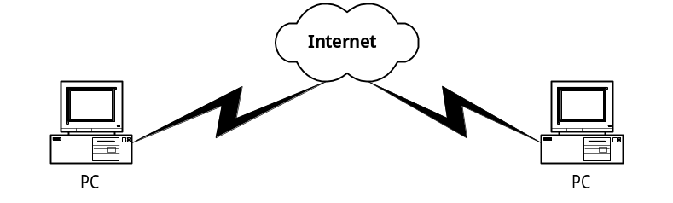
รูปที่ 2-4 แสดงลักษณะการติดต่อระหว่างพีซีกับพีซี
ลักษณะการทำงาน
จากรูปที่ 2-4 จะเป็นการใช้ คอมพิวเตอร์ 2 เครื่องในการ เชื่อมต่อกัน โดยใช้ผ่านทางซอฟต์แวร์ หรือใช้งานผ่านทางเว็บในการส่งข้อมูล ระหว่างกัน ข้อมูลที่เป็นเสียงที่เป็นอะนาล็อก จะถูกแปลงให้เป็นข้อมูล ดิจิตอล ผ่านทางซาวนด์การ์ดแล้วจึงนำข้อมูลที่ได้มาทำการบีบอัด แล้วส่งผ่านโพรโตคอลทีซีพี / ไอพี เพื่อส่งผ่านทางอินเทอร์เน็ตไปยังเครื่องคอมพิวเตอร์ปลายทางที่คุยด้วยอยู่ ที่ต้องการจะติดต่อด้วย ดังแสดงดังรูปที่ 1 ตัวอย่างเช่น การใช้ปลั๊กอินในโปรแกรมไอซีคิวซึ่งต้องมีการ ติดต่อกันโดย การล็อกอินเข้าสู่โปรแกรมไอซีคิวทั้ง 2 เครื่องที่จะทำการ ติดต่อกัน แล้วจึงจะทำการติดต่อกันได้
- ระหว่างพีซีกับเครื่องโทรศัพท์

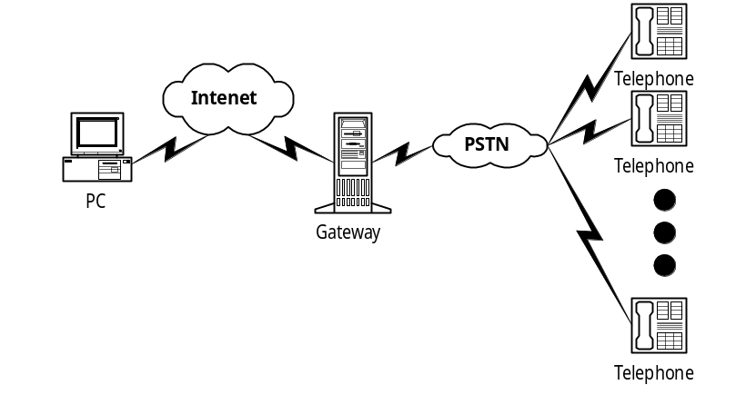
รูปที่ 2-5 แสดงลักษณะการติดต่อระหว่างพีซีกับเครื่องโทรศัพท์

ลักษณะการทำงาน
จากรูปที่ 2-5 เป็นการนำเครื่องคอมพิวเตอร์ทำการติดต่อไปยังระบบโทรศัพท์ที่ใช้อยู่ตามบ้าน (Public Telephone network : PSTN) ในส่วนของคอมพิวเตอร์จะใช้งานผ่านทางซอฟต์แวร์หรือผ่านทางเว็บที่มีการให้บริการ มีลักษณะการทำงานคล้ายกับแบบพีซีกับพีซีแต่จะมีข้อแตกต่างตรงที่ปลายทางจะเป็นการติดต่อไปยัง ระบบโทรศัพท์ พื้นฐาน ซึ่งต้องมีสิ่งที่เพิ่มขึ้นมาคือเกตเวย์สำหรับการแปลงข้อมูลจากที่ส่งทางอินเทอร์เน็ตไปเป็นสัญญาณในระบบโทรศัพท์ไปยังเครื่องปลายทาง

- ระหว่างโทรศัพท์กับโทรศัพท์

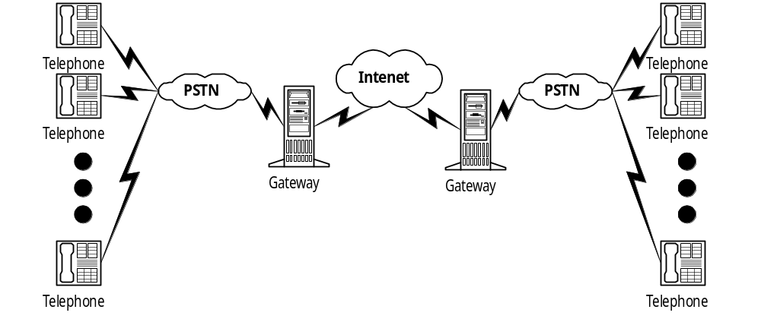
รูปที่ 2-6 แสดงลักษณะการติดต่อระหว่างโทรศัพท์กับโทรศัพท์

ลักษณะการทำงาน
จากรูปที่ 2-6 เป็นระบบที่มีการนำเอาระบบโทรศัพท์ระบบเดิมมาใช้ แต่ได้มีการเปลี่ยนแปลงเพิ่มเติมโดยการเพิ่มเกตเวย์ขึ้นที่ ชุมสายโทรศัพท์เพื่อทำการแปลงสัญญาณข้อมูลในระบบโทรศัพท์ไปเป็นข้อมูลเพื่อส่งผ่านทาง อินเทอร์เน็ต และที่ปลายทางก็จะมี เกตเวย์ ทำการแปลงข้อมูลที่ส่งผ่าน อินเทอร์เน็ต แปลงกลับไปเป็นสัญญาณโทรศัพท์อีกครั้ง

ประโยชน์ ของวีโอไอพี
- ประหยัดค่าใช้จ่าย ในการติดต่อในระยะทางไกล เช่น การติดต่อระหว่างประเทศ
- มีการเรียกใช้แบนด์วิดธ์ น้อยกว่าเพราะว่าลดความจำเป็นต้องเช่าคู่สายโทรศัพท์เพิ่มจากเดิมเพื่อใช้ในการโทรศัพท์อีกต่อไป เมื่อนำระบบโทรศัพท์ผ่านอินเตอร์เน็ต มาใช้ทำให้เราสามารถใช้ งานบนระบบเครือข่ายที่มีอยู่แล้วในบริษัทได้
- มีการให้บริการที่ดีกว่าและมากกว่าการใช้งานแบบเก่าเพราะบริการ ต่างๆที่มีอยู่ในตู้สาขาโทรศัพท์ (PBX) ที่ใช้ตามบริษัทนั้น ถ้านำระบบโทรศัพท์ผ่านอินเทอร์เน็ตมาใช้ก็ยังคงให้บริการต่างๆนั้นได้ปกติอยู่และยังสามารถประยุกต์ใช้งานตามความสามารถของระบบเครือข่ายและระบบอินเทอร์เน็ต ที่ต่ออยู่ได้เต็มที่เช่น บริษัท หนึ่งมี เว็บ และแสดงเบอร์โทรศัพท์ติดต่อไปได้ให้ไว้ แต่ว่าขณะนั้นลูกค้าก็ยังไม่อยากจะตัด อินเทอร์เน็ต ออกเพื่อจะโทรติดต่อ จึงเป็นการสะดวกแก่ลูกค้าถ้าเราสามารถให้ลูกค้าใช้ โปรแกรม ประเภทโทรศัพท์ผ่านอินเทอร์เน็ตเพื่อติดต่อคุยกับพนักงานขายได้โดยตรงผ่านทาง อินเทอร์เน็ต เลย ซึ่งมีผลต่อความอยากสั่งซื้อสินค้า
- เป็นการใช้ประโยชน์จากไอพีได้คุ้มค่าและง่ายเนื่องจากมีการใช้ไอพีเป็นพื้นฐานอยู่ทั่วไปไม่ว่าจะในระบเน็ตเวิร์กหรือระบบ อินเทอร์เน็ต ในเมื่อมีมันอยู่ทั่วไปแล้ว เราก็ควรจะใช้มันดีกว่าจะต้องแสวงหาทางเลือกอื่นที่อาจจะเสียค่าใช้จ่ายมากกว่าและไม่คุ้มค่า

2.3 พื้นฐานแพ็กเกจเสียง

2.3.1 กระบวนการในการแปลงสัญญาณเสียงเป็นสัญญาณดิจิตอล
เบลได้ทำการค้นพบว่าเสียงที่มนุษย์สามารถได้ยินมีความถี่เสียงอยู่ที่ประมาณ 100 เฮิรตซ์ ถึง 10,00เฮิรตซ์ โครงข่ายโทรศัพท์แบบอะนาล็อก ความถี่เสียงที่สามารถทำการป้อนเข้าสู่ ระบบจะอยู่ในช่วง 300-3,300 เฮิรตซ์ แต่ในการทำโครงการนี้เราต้องนำเอาเสียงที่ได้เปลี่ยนมาเป็นข้อมูลแทนเพื่อที่จะทำการส่งผ่านเป็นดิจิตอลได้ การที่จะแปลงเสียงจาก อะนาล็อก เป็น ดิจิตอลจะมีอยู่ 3 ขั้นตอนซึ่งได้แก่

แซมเปิล (Sample)
ในขั้นตอนนี้จะอาศัยหลักการของคณิตศาสตร์เข้ามาช่วย กระบวนการในการแซมปลิ้งจะใช้วิธีที่เรียกว่าพัลส์แอมพลิจูดมอดูเลเตอร์ (Pulse Amplitude Modulation, PAM)
พัลส์โค้ดมอดูเลเตอร์นั้นจะเป็นการนำแอมพลิจูดที่มีค่าคงที่ของแซมปลิ้งพัลส์ที่ มอดูเลตเป็นโมเดลของอะนาล็อกเวฟฟอร์ม ซึ่งในการกำหนดอัตราแซมปลิ้งตามหลักของไนควิส (Nyquist) ได้กล่าวไว้ว่า ต้องกำหนดให้มีอัตราแซมปลิ้งเป็นสองเท่าของความถี่สูงสุดของอะนาล็อกอินพุตเวฟฟอร์ม สาเหตุที่เราใช้หลักการของไนควิสในการกำหนดก็เพราะว่าข้อมูลที่ทำการรับนั้นมีจำนวนมากที่ต้องทำการสร้างอินพุตเวฟฟอร์มขึ้นมาใหม่ ถ้ามีการผิดพลาดเกิดขึ้น แซมเปิลนั้นก็สามารถที่จะถูกทิ้งได้ สำหรับความถี่เสียงนี้อัตราแซมเปิลจะถูกกำหนดไว้ที่ 8,000 เฮิรตซ์ ซึ่งจะมีย่านความถี่เสียงอยู่ที่ 4 กิโลเฮิรตซ์ มีขนาดใหญ่กว่าที่ความต้องการกำหนดไว้ อย่างไรก็ตาม ความถี่เสียงที่ 4 กิโลเฮิรตซ์ นี้มีประโยชน์หลายอย่าง หนึ่งในข้อได้เปรียบนี้คือ ความจริง 4 มาจาก ยกกำลัง 2 ของ 2 และ ตัวประมวลที่เป็นดิจิตอลส่วนมากนั้นจะมีใช้เลขฐาน 2 เป็นพื้นฐานอยู่แล้ว ดังนั้น 64-Kb/s พีซีเอ็ม เสียงจะสร้าง แซมเปิลทุกๆ 8,000th ของ วินาที หรือเท่ากับ 125 μs (ไมโครวินาที )

ควอนไทซ์
วิธีการทำควอนไทเซชั่นนี้เป็นการนำเอาพัลส์แอมพลิจูดมอดูเลเตอร์มาทำให้เป็นพัลส์โค้ดมอดูเลเตอร์ในรูปของ 0 หรือ 1 ซึ่งการควอนไทเซชั่นนี้เป็นการนำแซมเปิ้ลของ พัลส์แอมพลิจูดมอดูเลเตอร์ที่ผ่านตัวแปลงสัญญาณ อนาล็อกไปเป็นดิจิตอล (A/D) มาทำการเข้ารหัสเพื่อให้ได้รูปแบบที่ต้องการแต่ละแซมเปิลเราจะทำการกำหนด ด้วย 0s หรือ 1s ถ้าพัลส์แอมพลิจูดมอดูเลเตอร์นั้นทำการผลิต 8,000th ของ วินาที ดังนั้นบิตที่ใช้แทนพีเอเอ็มแซมเปิลต้องทำการส่งทุก 125 μs หรือ 1/8,000 ของวินาที นี่จะหมายความว่าแต่ละพีเอเอ็มแซมเปิลจะถูกแทนด้วย 16 บิต ดังนั้น การเชื่อมต่อทางดิจิตอลอาจจะมีการรันที่ 125 kb/s (8000x16) จึงต้องมีการจักการกำจัดบางส่วนออกไป
จะเห็นได้ชัดว่าตั้งแต่ 64 –kb/s พีซีเอ็มทำการรันที่ 64 kb/s และแต่ละพีเอเอ็มแซมเปิลนั้นแทนด้วยจำนวน 8 บิตซึ่งเป็นจำนวนที่กำลังดีเพราะว่า 8 นั้นมาจาก เพาเวอร์ของ 2 ด้วย ซึ่งจาก 1 ไบต์ เท่ากับ 8 บิตดังนั้นเราจึงใช้ดิจิตอลซิกแนลโพรเซสซิ่ง (DSP) ในการดิจิไทซ์เสียงที่มีขนาดโพรเซสเซอร์ 8 บิตซึ่งในการทำงานส่วนต่างๆ จะอยู่ในรูปของ 8 บิต ด้วย

เข้ารหัส (Code)
การโค้ดดิ้งนี้เป็นการไลน์โค้ดหรือว่า 0s หรือ 1s ที่เหมาะสมสำหรับการส่งไปในระยะทางไกลๆ ในการทำการส่งสัญญาณพีเอเอ็มแซมเปิลในรูปของพีซีเอ็มนั้นจะสามารถทำการส่งได้ในระยะใกล้ๆเท่านั้นเพราะว่าในการส่งระยะทางไกลๆจะทำให้ความเสี่ยงในการผิดพลาดมีมากขึ้นจึงต้องมีการโค้ดดิ้งเพื่อทำการลดข้อผิดพลาดในส่วนนี้
ไลน์โค้ดที่ใช้ในการส่งพีซีเอ็มได้แก่ bipolar alternate mark inversion AMI (bipolar AMI) ได้ถูกนำมาประยุกต์ใช้งานโทรศัพท์ผ่านอินเตอร์เน็ทในระบบที-แคเรียร์ซึ่งเป็นระดับเริ่มแรกของที-แคเรียร์ มัลติเพล็กไฮราชี่หรือที-วันปัจจุบันยังมีการใช้ระบบนี้อยู่ที-วันนี้จะไม่ใช้เอเอ็มไอแต่จะมีการโค้ดดิ้งพื้นฐานมาจากเอเอ็มไอเรียกว่า binary 8 zero substitution (B8ZS) ซึ่งวิธีนี้เป็นการแก้ปัญหาของวิธีการเอเอ็มไอไลน์โค้ดแบบดั้งเดิม

2.3.2 เซอร์กิตสวิตซ์และแพ็กเกจสวิตซ์
พีเอสทีเอ็นได้พัฒนาเซอร์กิจสวิตซ์เพื่อรองรับความต้องการในการสื่อสารทางเสียงที่ดี แต่การเชื่อมต่อข้อมูลเช่นอินเทอร์เน็ต ได้พัฒนาระบบแพ็กเกจสวิตซ์เพื่อรองรับความต้องการในการสื่อสารข้อมูลที่ดี ทั้งเซอร์กิจสวิตซ์และแพ็กเกจสวิตซ์นั้นมีความแตกต่างในหลายด้านซึ่งสามารถดูได้ดังตารางที่ 2-1

ลักษณะเด่นทางด้าน เน็ตเวิร์ก | Citcuit-Switching | Packet-Switching
อัตราการส่งข้อมูล | คงที่และช้า(น้อยกว่า 64 kb/s) | มีความหลายหลาย(ถึง Gb/s)
อัตราการเปลี่ยนแปลงของบิตเรท | ไม่มี | สูง (100/100:1)
ความคงทนต่อการผิดพาด | สามารถควบคุมได้ด้วยตนเองเช่นถามอีกครั้ง | มักจะต้องปราศจากความผิดพลาด
การส่งข้อมูลซ้ำ | ไม่สามารถทำได้ | สามารถทำได้เร็วมากเพียงพอ
การหน่วงของเวลา | มักจะต้องช้าและเสถียร | จะมีความเป็นไปได้สูง
การเชื่อมต่อ | จำเป็นต้องมีการเชื่อมต่อโดยเส้นทางเดินตลอดเวลา | สามารถปราศจากการเชื่อมต่อผ่านเส้นทางเดิมได้
ตารางที่ 2-1 แสดงการเปรียบเทียบการใช้เน็ตเวิร์กของเซอร์กิจสวิตซ์และแพ็กเกจสวิตซ์

การสวิตซ์ด้วยเซอร์กิจ
การเชื่อมต่อทางเสียงของพีเอสทีเอ็นที่รู้จักว่าการคอล (call) เมื่อการเชื่อมต่อถูกเซ็ตอัพสำหรับการใช้โมเด็มเพื่อทำการเข้าสู่อินเทอร์เน็ต นี่ก็เป็นวิธีการหนึ่งที่ใช้การคอลของเสียงสู่พีเอสทีเอ็นเสียงของโมเด็มมีความหลากหลายกว่าเสียงของมนุษย์แต่สัญญาณอะนาล็อกจะถูกส่งผ่านโครงข่ายกลาง ผ่านสายโทรศัพท์ใหญ่ที่ติดต่อระหว่างเมืองและวนไปเรื่อยเหมือนกับ การคอลของเสียงไปยังเพื่อน ดังนั้นที่ทำการ คอลก็เพื่อเป็นการสร้างการเชื่อมต่อและเสียงที่ระดับต่างๆนั้นจะทำขึ้นเพื่อการคอล เสียงส่วนหนึ่งจะวนอยู่ในที่ตั้งของตัวเอง ส่วนหนึ่งจะถูกส่งผ่านสวิตซ์ของเสียง และส่วนหนึ่งผ่านสายโทรศัพท์ใหญ่ที่ทำการเชื่อมโยงระหว่างเมือง และอยากถูกส่งไปที่อื่นๆอีก การเชื่อมต่อนี้จะเป็นชนิดของลาเบล (lable) สำหรับชิ้นของเสียงที่ถูกส่งไปตามเส้นทาง ต่างๆเพื่อเป็นการส่งเสียงไปสู่พีเอสทีเอ็นโดยที่ สวิตซ์จะเป็นตัวที่ทำการสร้างเส้นทางนั้นๆ เส้นทางเป็นแผนที่ของการเชื่อมต่อสู่เน็ตเวิร์กความแตกต่างของคุณลักษณะของเซอร์กิจสวิตซ์ เน็ตเวิร์กนั้น จะเป็นลักษณะของคอนเน็คชั่นโอเรียนต์คือเส้นทางจะต้องคงอยู่ตลอดเวลาที่มีการเชื่อมต่อกัน และ การเชื่อมต่อนั้นจะเซ็ตอัพโดยการใช้ซิกแนลโพรโตคอล (signaling protocal) ซึ่งในหลายกรณีบนพีเอสทีเอ็นจะไหลไปบนเน็ตเวิร์กต่างๆเพื่อใช้สำหรับจุดประสงค์นั้นๆ
เซอร์กิจสวิตซ์เน็ตเวิร์กได้แก่พีเอสทีเอ็นจะมีคุณลักษณะร่วม 3 ประการคือ
- ซิกแนลโพรโตคอลจะใช้ในการเซ็ตอัพการเชื่อมต่อ
- ทุกบิตจะถูกส่งผ่านเส้นทางเดียวกันทั้งหมด
- พาธ หรือ เส้นทางนั้นจะสามารถรองรับทุก ย่านความถี่และทุกเวลา

ความสัมพันธ์กันระว่าง 3 คุณลักษณะนี้ได้แสดงให้ดูได้ดังตัวอย่างดังรูปที่ 2-7

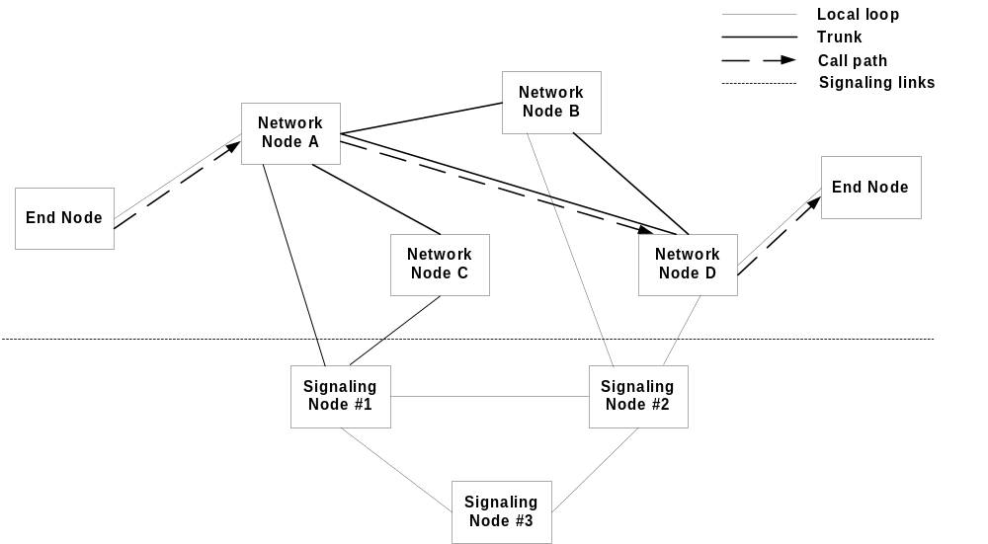
รูปที่ 2-7 แสดงคุณลักษณะของเซอร์กิตสวิตซ์
จากรูปภาพโนดปลาย (End node) ของเน็ตเวิร์กเช่นโทรศัพท์ และ เส้นที่เป็นแสงที่แสดงการทำงานจะแทน โลคอลลูปเน็ตเวิร์กโนดนี้จะเป็นตัวเลือกของโทรศัพท์ และ เส้นที่หนาคือทรั้งค์ (trunk) ที่มีความหนาแน่นของช่องสัญญาณของเสียง เส้นที่มีลูกศรและเป็นเส้นปะ จะแทนเส้นทางที่เลือกเมื่อมีการ คอลการต่อเชื่อมระหว่างสวิทซ์ของเสียงและซิกแนลลิ่งโนด จะกระทำกันเองโดยที่ไม่ต้องมีอะไรมาช่วย ซึ่งแสดงได้จากเส้นประ เมื่อมีการคอลจากซิกแนลลิ่งเน็ตเวิร์กซึ่งจะมีการแยกทางกายภาพจาก เน็ตเวิร์กของเสียง ซึ่งโนดปลายจะไม่มีการต่อตรงกับซิกแนลลิ่งเน็ตเวิร์ก มีเพียงสวิตซ์เท่านั้น
ดังนั้น เสียงที่เรียกจะเซ็ตอัพโดยซิกแนลลิ่งโพรโตคอลมันจะทำการเชื่อมต่อเส้นทางสำหรับการเรียกเพื่อเข้าสู่เน็ตเวิร์ก ในขั้นคอนนี้จะมีการเลือกเส้นทางสำหรับการคอลจะไม่สามารถไปสู่ เน็ดเวิร์ก โนด C สำหรับเหตุผลตัวอย่างเช่น เป้าหมายไม่สามารถ ถึง โนด C ได้ซิกแนลลิ่งเน็ตเวิร์กนี้สามารถที่จะหาเส้นทางเที่คอลผ่าน เน็กเวิร์กโนด B สู่เน็ตเวิร์ก โนด D แต่ทำไมถึงใช้จาก โนด A สู่โนด B เพราะว่าในการเลือกเส้นทางนั้นตามธรรมชาติจะเลือกเส้นทางที่ใกล้ที่สุดแต่ก็มีกรณีที่ต้องใช้การส่งผ่านเส้นทางโนด B เช่นเส้นทางจากโนด A สู่โนด B ได้ถูกใช้อยู่ มันจะถูกทำการจองเส้นทางไว้ตลอดตามคุณสมบัตืของ ciเซอร์กิจสวิตซ์ดังนั้นจึงทำการเลือกเส้นทางที่ผ่าน โนด B เป็นทางเลือกที่สอง
ซิกแนลลิ่งโนดจะเป็นส่วนสำคัญของการทำการคอลเช่นจากรูปซิกแนลลิ่งโนดที่ 1 จะต่ออยู่กับโนด A และ C ส่วนซิกแนลลิ่งโนดที่ 2 จะต่ออยู่กับโนด B กับ D ดังนั้นการควบคุมโนดต่างๆจะสามารถทำได้โดยการใช้ซิกแนลลิ่งโนดทั้งสองบนอินเทอร์เน็ตเราเตอร์ จะมีหน้าที่ในการแลกเปลี่ยน ข้อมูลต่างๆโดยการใช้เราท์เตอร์โพรโตคอลซึ่งจะมีการทำงานเหมือนกับซิกแนลลิ่งของวอยซ์ เน็ตเวิร์ก กระนั้นการคอลที่ทำการเซ็ตอัพ หรือ มีการรับสายจากผู้เราต้องการโทรไปหาจะใช้เส้นทางเดิมในการส่งเสียงทุกบิต ซึ่งในแต่ละทิศทางจะใช้อัตราการส่งของข้อมูลที่ 64 kb/s แต่ที่อัตราการส่งข้อมูลนี้จะไม่สามารถเป็นไปได้สำหรับซิกแนลลิ่งเน็ตเวร์กซึ่งซิกแนลลิ่งแมสเสจไม่สามาถใช้ขนาดอัตราการส่งข้อมูลเดียวกันได้
ดังนั้นคุณลักษณะของซิกแนลลิ่งเน็ตเวร์กที่ใช้ในการเซ็ตอัพวอยซ์คอลมีดังต่อไปนี้
- ซิกแนลลิ่งเน็ตเวิร์กจะเป็นเชื่อมต่อกันแบบคอลเน็คชั่นเลสคือไม่จำเป็นต้องใช้เส้นทางเดิมในการติดต่อเสมอ
- เมสเซจ ไม่จำเป็นต้องส่งผ่านเส้นทางเดิมเสมอ แต่สามารถที่จะทำการค้นหาเส้นทางใหม่ได้
- เส้นทางนั้นไม่สามารถทำการกำหนด แบนด์วิดธ์ ตายตัวได้

ซิกแนลลิ่งเน็ตเวิร์กที่ควบคุมเสียงในพีเอสทีเอ็นนั้นไม่ใช่ เซอร์กิจสวิตซ์แต่เป็นแพ็คเกจสวิตซ์

การสวิตซ์โดยแพ็คเกจ
เมื่อมีการส่ง ไฟล์ ระหว่างคอมพิวเตอร์สองเครื่องนั้น เส้นทางในการใช้ส่งแบบจุดต่อจุดได้ถูกนำมาใช้ในวิธีนี้นั้นจะทำให้สิ้นเปลืองในการใช้ แบนด์วิดธ์มากแพ็กเกจ เน็ตเวิร์กได้ถูกนำมาใช้ มันสามารถทำให้คามต้องการของข้อมูลได้เจาะจงมากขึ้นซึงเป็นสิ่งที่จำเป็นได้แก่การจัดการอัตราการส่งข้อมูล อัตราการเปลี่ยนแปลงของการส่งข้อมูล ความไม่แตกต่างกันของการหน่วงเวลา และที่สำคัญคือการจัดการกับความผิดพลาดที่ได้เกิดขึ้น
แพ็กเกจ โดยปกติจะนิยามถึงหน่วยของข้อมูลที่ถูกส่งผ่านจากด้านหนึ่ง แล้วถูกส่งผ่านไปยังส่วนต่างๆ จนกระทั้งถึงจุดหมายปลายทาง ซึ่งนั้นเป็นจุดสำคัญของการใช้ เน็ตเวิร์ก ในการส่งข้อมูลระหว่างกัน ปกติทั่วไปแพ็กเกจนั้นจะประกอบด้วยเน็ตเวร์กแอดเดรสซึ่งเป็นส่วนสำคัญที่ใช้ในการค้นหาเส้นทางไปจนกระทั่งถึงปลายทาง
ในการเปลี่ยนแปลงของ แพ็กเกจ ข้อมูลนั้นต้องการวิธีที่ใหม่ในการทำมัลตืเพล็กจึงทำให้ไทม์ดิวิช่นมัลติเพล็ก (time-division multiplexing, TDM) นั้นถูกนำมาใช้ในพีเอสทีเอ็นการส่งผ่านข้อมูลไปตามเส้นทาง ของแพ็กเกจ เน็ตเวิร์กนั้นจะใช้วิธีที่เรียกว่าสเตติกทีดีเอ็มหรือว่าอะซิงโครนัวทีดีเอ็ม (หรือต่อมารู้จักกันในชื่อของ เอทีเอ็ม (ATM) เพราะว่า ข้อมูลนั้นได้ถูกจัดเป็นกลุ่มๆ มันจึงดูไม่เหมาะที่จะนำไปส่งผ่านตามเส้นทางที่ได้กำหนดแบด์วิธด์ที่ตายตัวแน่นอนอย่างเช่นพีเอสทีเอ็นซึ่งมีการใช้เวลาที่เต็มจำนวนด้วยดังนั้นจึงไม่เหมาะที่จะใช้แบบเซอร์กิจสวิตซ์นี้ แต่เมื่อหันมาใช้แบบแพ็คเกจสวิตซ์แล้วเราสามารถที่จะใช้แบนด์วิธด์ได้เต็มที่ในขณะที่เราสามารถเหลือเวลาในการส่งข้อมูลอื่นได้อีก แนวคิดของแพ็คเกจสวิตซ์นี้จะแสดงได้ดังรูปที่ 2-8

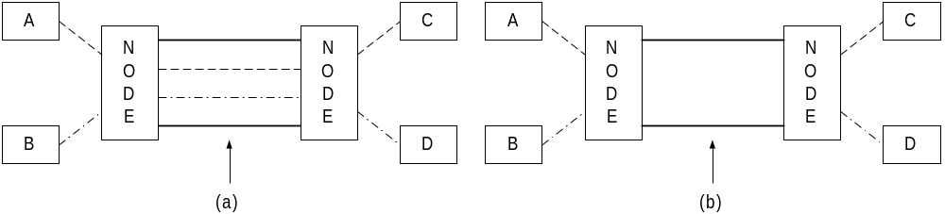
รูปที่ 2-8 (a) TDM : 64 kb/s สำหรับ A-C และ B-D
(b) สเตติกทีดีเอ็ม : 128 kb/s สำหรับ A-C และ B-D

สเตติกทีดีเอ็มนั้นได้ถูกสร้างขึ้นมาสำหรับการส่งข้อมูลเป็นกลุ่ม การเชื่อมโยงระหว่างตัวมัลติเพล็กซ์นั้นจะไม่มีช่องสัญญาณที่แน่นอน คอมพิวเตอร์จะไม่ได้กำหนดขนาดของช่องสัญญาณไว้เพียงที่ 64 kb/s ต่อช่องสัญญาณ (นี่เป็นตัวอย่าง) แต่สำหรับทีดีเอ็มสามารถใช้ได้เต็ม 128 kb/s แต่อย่างไรก็ตามทั้ง สเตติกทีดีเอ็มและทีดีเอ็มก็ไม่ได้พยายามที่จะทำงานอย่างแท้จริงที่เวลาเดียวกัน เมื่อมีการส่งข้อมูลขนาดใหญ่มากทั้งสองฝั่งตัวมัลติเพล็กซ์ไม่มีทางเลือกจึงจำเป็นต้องนำแพ็คเกจนั้นเก็บลงบัฟเฟอร์ก่อน เมื่อการส่งข้อมูลขนาดใหญ่นั้นจบสิ้นลง จึงจะปล่อยแพ็คเกจนั้นออกมา
เน็ตเวิร์กซึ่งมีการใช้สเตติกทีดีเอ็มบ่อยๆจะจัดหาแบนด์วิธด์ ได้ตามความต้องการของ โปรแกรมประยุกต์นั้นๆ ซึ่งเป็นการดีขึ้นเมื่อมีการใช้เทคนิคที่เรียกว่า flexible bandwidth allocation เพราะว่า ผู้ใช้มีความคิดที่ว่าสามารถใช้แบนด์วิดธ์ ได้มากกว่าที่มีอยู่เช่นเรามีแบนด์วิดธ์ใช้งานอยู่ 1.5 Mb/s แต่ถ้าต้องการ 2 Mb/s เราสามารถใช้มันได้ ดังนั้นจึงนำบัฟเฟอร์มาช่วยเพื่อให้สามารถทำได้ตามหลักการนี้

บัฟเฟอร์คือพื้นที่ของหน่วยความจำที่สำรองไว้สำหรับ การจัดการเครือข่ายทั่วไป เพราะว่า หน่วยความจำนี้จะจำกัดทรัพยากรในอุปกรณ์เน็ตเวิร์ก ซึ่งบัฟเฟอร์ก็จะมีการจำกัดทรัพยากรในอุปกรณ์เน็ตเวิร์กด้วย คุณภาพของเสียงนั้นจะมีผลมากต่อการเสถียรภาพของการหน่วงเวลา แพ็คเกจเน็ตเวิร์กส่วนมากไม่เหมาะสมสำหรับการส่งข้อมูลเสียงเพราะว่าการส่งข้อมูลเสียงนี้จะไม่สามารถที่จะหน่วงได้เพราะว่าจะทำให้ไม่สามารถสื่อสารได้รู้เรื่อง สาเหตุที่จะทำให้ข้อมูลเสียงสามารถที่จะหน่วงไว้ได้เช่นเรามีแพ็คเกจอยู่หลายอย่างอยู่ในคิวจนเต็ม ดังนั้นเราจึงไม่สามารถที่จะส่งแพ็คเกจของเสียงออกเลยได้ดังนั้นจึงทำให้เกิดการ หน่วงของข้อมูลขึ้น
ในเซอร์กิจสวิตซ์ไม่มีบัฟเฟอร์จึงทำให้สามารถที่จะส่งข้อมูลได้ตลอกเวลา แต่จะมีความผิดพลาดค่อนข้างสูง ดังนั้นจึงไม่เหมาะที่จะทำการส่งข้อมูลที่ต้องการความผิดพลาดน้อยที่สุด เช่น ข้อมูลทางด้านการเงิน ของ ธนาคารต่างๆในปัจจุบันนี้เราสามารถที่จะนำเอา delay-sensitive packet ที่ หัวของ เอาต์พุตคิว ซึ่งแพ็กเกจทั้งหมดจะถูกเซ็ตให้ส่งทันทีที่แพ็คเกจปัจจุบันได้ทำงานเสร็จ นี่เป็นการประกันคุณภาพการบริการของ แพ็คเกจเน็ตเวิร์กอย่างหนึ่ง อย่างไรก็ตามวิธีนี้จะทำให้สามารถลดหน่วงลงได้

2.4 โพรโตคอล H.323

2.4.1 โครงสร้างของโพรโตคอล H.323
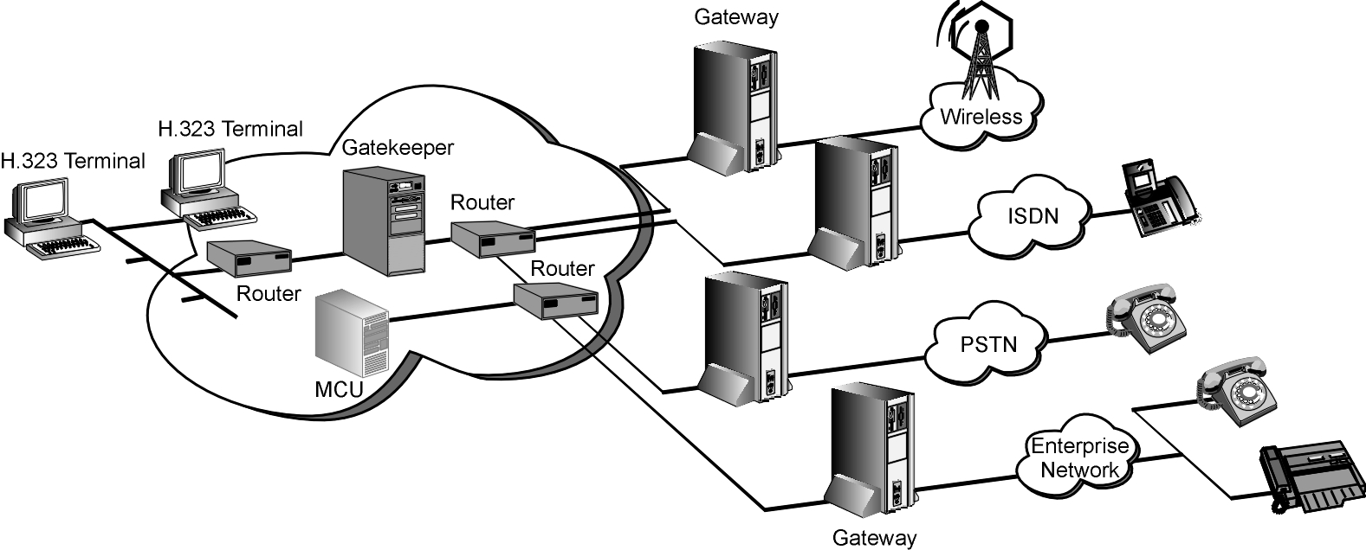
รูปที่ 2-9 โครงสร้างของโพรโตคอล H.323
จากรูปที่ 2-9 โพรโตคอล H.323 ประกอบไปด้วย 4 ส่วนคือ
- H.323 เทอร์มินัลทำหน้าที่ เป็นจุดในการติดต่อ การทำงานจะทำการแปลงข้อมูลเสียงให้อยู่ในรูปของสัญญาณดิจิตอล (Coder Decoder : CODEC) และสัญญาณการติดต่อ (signaling) เช่น อีเธอร์เน็ตโฟน, พีซี-โฟน
- เกตคีพเปอร์ ทำหน้าที่ เป็นส่วนในการจัดการ ในเรื่องตำแหน่งที่จะส่ง การยอมรับให้บุคคลอื่นติดต่อเข้ามา และควบคุมแบนด์วิดธ์ในการส่งข้อมูล
- เกตเวย์ ทำหน้าที่ จัดการการติดต่อกับระบบเครือข่ายที่ต่างชนิดกัน เช่น ระหว่างอินเทอร์เน็ตกับ ระบบโทรศัพท์พื้นฐาน (IP/PSTN เกตเวย์)
- เอ็มซียู (Multi-point control unit)ทำหน้าที่ สนับสนุน การติดต่อระหว่างเทอร์มินอลตั้งแต่จำนวน 3 เครื่องขึ้นไป สามารถแยกได้เป็น 2 ส่วน คือ เอ็มซี(Multi-point Control) สำหรับควบคุมสัญญาณการติดต่อและเอ็มพี (Multi-point Processor) สำหรับควบคุมสัญญาณเสียง

2.4.2 โพรโตคอล แสตกของโพรโตคอล H.323
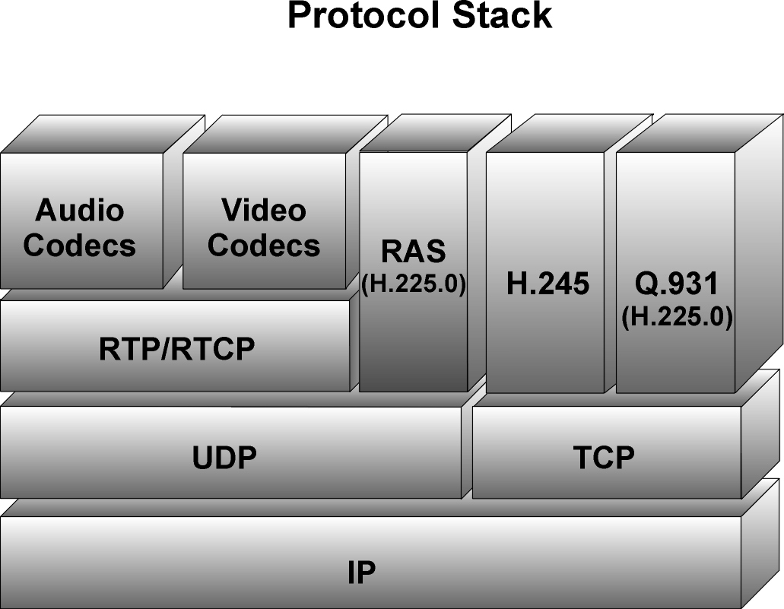
รูปที่ 2.10 โพรโตคอล แสตกของ H.323
การแปลงโค้ด (Codec Audio and Video)
การแปลงโค้ดจะแบ่งเป็น 2 ส่วนคือส่วนทีเป็นข้อมูลเสียงกับส่วนที่เป็นข้อมูลภาพ ในส่วนของเสียงจะมีส่วนประกอบดังตารางที่ 2-2
มาตรฐาน | อัลกอริทึม | บิตเรท(bps) | คุณภาพเสียง
G711 | PCM | 64Kbps | ดีมาก
G723.1 | MPE/ACELP | 5.3,6.3 | 6.3 ดี, 5.3 พอใช้
G722 | Sub-band ADPCM | 48,56,64 | ดี
G728 | LD-CELP | 16 | ดี
G729 | CS-CELP | 8 | ดี
ตารางที่ 2-2 แสดงการบีบข้อมูลด้วยวิธีต่าง ๆ
ในส่วนของภาพ จะประกอบไปด้วย H.261 และ H.263 ซึ่งจะไม่ขอกล่าวถึงเนื่องจากมิได้นำมาใช้งาน ในส่วนอื่นสามารถอธิบายแต่ละส่วนได้ดังต่อไปนี้

H 225
H.225 จะสนใจว่าสามารถจัดการกับสัญญาณเสียง , ภาพ , ข้อมูลทั่วไป ( audio, video, data ) และข้อมูลในการควบคุม (control information) อย่างไรที่จะทำให้เซอร์วิสใน H.323 มารถติดต่อกันได้ บนระบบแลนที่ไม่รับรองเรื่องคุณภาพของการส่งสัญญาณ (Quality of service) ทั้งนี้จะใช้มาตรฐานนี้กับ ทีซีพี / ไอพีหรือบนอีเทอร์เน็ทเน็ตเวิร์กเท่านั้น H.225 จะใช้ในกรณีที่เส้นทางในการส่งข้อมูลจะต้องผ่านระบบเน็ตเวิร์กที่ใช้แพ็กเกจตั้งแต่ 1 ขึ้นไป ซึ่งแต่ละเน็ตเวิร์กที่ใช้แพ็คเกจเป็นพื้นฐานจะถูกตั้งค่าและจัดการมาโดยไม่รับประกันในเรื่องคุณภาพ( Quality of service ) โดยโพรโตคอลนี้จะประกอบด้วยโพรโตคอลภายในคือ อาทีพี / อาทีซีพี , อาเอเอส , Q.931 และเป็นหนึ่งในโพรโตคอล H.323

H.245
H.245 คือโพรโตคอลในการส่งสัญญาณควบคุมระบบ (System control signal) ซึ่งจะจัดการเรื่องสัญญาณควบคุมเมื่อมีการติดต่อกันทั้ง 2 ฝ่าย (end to end) เพื่อให้มีการทำงานส่งข้อมูลทางด้าน มัลติมีเดียเช่น เสียง , ภาพ ที่ถูกต้องโดยโพรโตคอลนี้จะเป็นส่วนหนึ่งของโพรโตคอล H.323
H.245 กำหนดว่าฝ่ายหนึ่งจะติดต่อกับอีกฝ่ายให้สำเร็จได้อย่างไร , จะเริ่มต้นการสนทนาได้อย่างไร , จะยกเลิกการติดต่ออย่างไร , ตรวจสอบว่าอีกฝ่ายมีความสามารถในการับส่งข้อมูลแค่ไหน ซึ่งสัญญาณควบคุมนี้จะไม่เหมือนกับสัญญาณเสียงหรือภาพเพราะมันจะต้องทำงานบนโพรโตคอลที่เชื่อถือได้ มีการตรวจสอบความถูกต้องเช่นทีซีพีถ้ามีสัญญาณควบคุมสูญหายไปแม้แต่น้อยจะทำให้เกิดความผิดพลาดทันที

RTP / RTCP
อาทีพีเป็นโพรโตคอลที่เหมาะสำหรับรับ – ส่งข้อมูลประเภทที่ต้องการความเป็นเรียลไทม์หรือมีเวลาเป็นตัวแปรสำคัญที่ทำให้รับข้อมูลได้ถูกต้อง ครบถ้วน เช่น เสียง , ภาพ ซึ่งอาทีพีถูกออกแบบมาเพื่อจุดประสงค์ดังกล่าว เพราะทีซีพีนั้นมีปัญหาเรื่องเสียโอเวอร์เฮดมากในการแจ้งเออร์เรอร์ กลับทุกครั้งที่ส่งข้อมูลผิดพลาดและยูดีพีก็เป็นการส่งข้อมูลแบบคอนเน็คชั่นเลสซึ่งไม่สามารถจะนำมาใช้กับเรื่องดังกล่าวได้ อาทีพีไม่ได้มีการจัดการเรื่องการจองทรัพยากรของระบบและไม่รับรองเรื่องคุณภาพการบริการ(Quality of Service) ในเรื่องของเรียลไทม์
อาทีซีพี (Real Time Control protocol) เป็น โพรโตคอล ที่ใช้งานร่วมกับอาทีพีโดยตัวอาทีซีพีจะทำหน้าที่ส่งข้อมูลต่างๆคืนแก่ฝ่ายส่งและสร้างข้อมูลรายงานแก่ฝ่ายรับ โดยข้อมูลอาจจะมีช่วงเวลาของการส่งข้อมูลที่ห่างกัน , จำนวนของแพ็กเก็จที่สูญหาย , จำนวนของแพ็กเก็จที่ถูกส่งออกไปทั้งหมดและข้อมูลต่างๆที่มีประโยชน์ต่อการมอนิเตอร์ , วิเคราะห์ , แก้ไขปัญหาที่เกิดที่เกิด (ในบางกรณี)อาทีเอสพีถูกพัฒนาขึ้นมาเพื่อควบคุมการส่งสตรีมข้อมูลที่ต้องการความเป็นเรียลไทม์ซึ่งอาทีเอสพี เป็นโพรโตคอลในระดับแอพลิเคชั่น (application level) มันจะทำงานร่วมกับโพรโตคอลที่อยู่ระดับล่างของมัน เช่น อาทีพีเพื่อให้สามารถส่งข้อมูลต่อเนื่อง (streaming) บนระบบอินเตอร์เน็ตได้ ซึ่งโพรโตคอลนี้จะเป็นหนึ่งในโพรโตคอลย่อยของ H.225
อาทีเอสพีสามารถส่งข้อมูลแบบเรียลไทม์ได้ทั้งกับข้อมูลที่เก็บเป็นไฟล์ไว้และข้อมูลที่เกิดขึ้นขณะนั้นซึ่งมันสามารถจะเลือกได้ทั้งการส่งผ่านทีซีพีหรือยูดีพีก็ได้ไม่ตายตัวเหมือนอาทีพีที่ต้องกระทำผ่าน ทีซีพีเท่านั้น

2.5 แอลดีเอพี (Light weight Directory Access Protocol)
ก่อนที่กล่าวถึงเรื่องแอลดีเอพีมีเรื่องที่จะต้องทราบก่อนก็คือเรื่องเกี่ยวกับไดเร็กทอรี่ ไดเร็กทรอรี่จะเป็นระบบฐานข้อมูลประเภทหนึ่ง ซึ่งจะมองข้อมูลที่เก็บเป็นออบเจ็กต์ในแต่ละออบเจ็กต์จะมีรายละเอียดของมันเองเก็บไว้ ซึ่งแต่ละออบเจ็กต์จะไม่มีความเกี่ยวเนื่องกับออบเจ็กต์อื่นๆในฐานข้อมูลเลย จะต่างกับระบบฐานข้อมูลเชิงสัมพันธ์ตรงที่ข้อมูลแต่ละส่วนอาจจะมีความสัมพันธ์กัน แม้ว่าไดเร็กทอรี่เป็นฐานข้อมูลเช่นเดียวกับระบบฐานข้อมูลเชิงสัมพันธ์แต่มันก็มีความต่างกันในหลายๆด้านดังนี้
จุดประสงค์ในการใช้งานของระบบไดเร็กทอรี่จะเก็บข้อมูลที่มีการเปลี่ยนแปลงของข้อมูลน้อย การทำงานส่วนใหญ่จะเป็นการอ่านข้อมูลขึ้นมาเสียเป็นส่วนใหญ่ ในขณะที่ระบบฐานข้อมูลเชิงสัมพันธ์จะเน้นงานที่ข้อมูลมีการเปลี่ยนแปลงบ่อยครั้งมากกว่าข้อมูลที่เก็บมีขนาดไม่ใหญ่และไม่รองรับการทำทรานแซคชั่นที่ยุ่งยากซับซ้อนเหมือนระบบฐานข้อมูลเชิงสัมพันธ์เช่นไม่สามารถจะค้นหาคนที่มีอายุมากที่สุดเป็นอันดับ 2 ได้โดยการส่งคำสั่งสอบถามข้อมูลเพียงครั้งเดียว
ข้อมูลที่เก็บในไดเร็กทอรี่ไม่จำเป็นต้องรวมอยู่ที่ใดที่หนึ่ง สามารถกระจายเก็บที่ใดก็ได้และผู้ที่ร้องขอข้อมูลไม่จำเป็นจะต้องสนใจว่ากำลังติดต่ออยู่กับเซิร์ฟเวอร์ไหน ถ้าข้อมูลที่ร้องขอไม่มีอยู่ที่ เซิร์ฟเวอร์ตัวนั้น มันจะติดต่อไปยังเครื่องเซิร์ฟเวอร์ที่มีข้อมูลอยู่เพื่อดึงข้อมูลมาหรือว่าบอกผู้ร้องขอว่าข้อมูลอยู่ที่ไหนและให้ติดต่อไปเอง

2.5.1 เปรียบเทียบระหว่างไดเร็กทอรี่และระบบฐานข้อมูลเชิงสัมพันธ์
แม้ว่าทั้งไดเร็กทอรี่และระบบฐานข้อมูลเชิงสัมพันธ์เป็นระบบฐานข้อมูลเหมือนกัน แต่มันก็มีความต่างกันในหลายด้าน ดังนั้นการที่จะเลือกว่าเราควรใช้ระบบฐานข้อมูลแบบใดนั้นต้องดูตามลักษณะของงาน ในหัวข้อนี้จะกล่าวถึงข้อเด่นของทั้ง 2 ระบบและจะยกตัวอย่างงานที่เหมาะจะใช้ไดเร็กทอรี่แต่ไม่เหมาะกับการใช้ระบบฐานข้อมูลเชิงสัมพันธ์และงานที่เหมาะกับการใช้ระบบฐานข้อมูลเชิงสัมพันธ์แต่ไม่เหมาะกับไดเร็กทอรี่

คุณสมบัติทั่วไปของระบบฐานข้อมูลเชิงสัมพันธ์คือ
- ออบเจ็กต์แต่ละตัวมีความสัมพันธ์กัน การค้นหาข้อมูลสามารถทำได้หลากหลายรูปแบบและซับซ้อนมากกว่าไดเร็กทอรี่
- ระบบจะรองรับการทำงานที่มีการเปลี่ยนแปลงของข้อมูลบ่อย มีวิธีในการป้องกันข้อมูลสูญหายหรือผิดพลาดจากการทำทรานแซคชั่น
- ข้อมูลที่เก็บจะอยู่ในที่เดียว ไม่สามารถจะกระจายหรือทำสำเนาไปอยู่ที่อื่นได้มาก (Centralize)

งานที่เหมาะกับการใช้จะเป็นงานที่มีการเปลี่ยนแปลงข้อมูลบ่อยและนอกจากนี้จะเป็นงานทีต้องการความสามารถในการค้นหาข้อมูลที่หลากหลาย เช่นใช้เก็บข้อมูลของพนักงานโดยที่จะเก็บข้อมูลที่บ่งบอกด้วยว่าพนักงานคนนั้นมีหัวหน้าเป็นใคร ทำงานที่ในส่วนไหน ซึ่งถ้าเราต้องการหาจำนวนพนักงานที่มีหัวหน้าเป็นคนเดียวกันและทำงานที่เดียวกัน ถ้าใช้ระบบไดเร็กทอรี่เราต้องทำการส่งคำสั่งไปดึงข้อมูล ถึง 2 รอบเป็นอย่างน้อยทำให้ไม่สะดวกในการใช้

คุณสมบัติทั่วไปของไดเร็กทอรี่คือ
- เหมาะต่อการใช้งานในกรณีที่ต้องมีการ กระจายข้อมูล
- ออบเจ็กต์แต่ละตัวไม่มีความสัมพันธ์กัน และในแต่ละไดเร็กทอรี่ย่อยก็เป็นอิสระต่อกัน จึงง่ายต่อการกระจายข้อมูลไปเก็บที่อื่น
- ค้นหาข้อมูลจากข้อมูลจำนวนมากได้อย่างรวดเร็ว
- ไม่รองรับการทำงานที่ซับซ้อนมากๆ ไม่สามารถทำการกู้ข้อมูลกลับหากทรานแซคชั่นเกิดการผิดพลาด

งานที่เหมาะแก่การนำไดเร็กทอรี่ไปใช้ก็เช่น การเก็บข้อมูลการใช้งานทรัพยากรของระบบเช่น พนักงานคนนี้มี รหัสผ่านอะไร สามารถใช้ข้อมูลอะไรในระบบได้บ้าง ข้อมูลพวกนี้ไม่จำเป็นต้องมีการเปลี่ยนแปลงบ่อย แต่ต้องอ่านขึ้นมาบ่อยมากจึงเหมาะกับการใช้ไดเร็กทอรี่ ต่อไปก็จะมากล่าวถึงแอลดีเอพีต่อไปแอลดีเอพีนั้นจะเป็นโพรโตคอลที่สร้างขึ้นเพื่อเข้าถึงข้อมูลที่เก็บในระบบไดเร็กทอรี่ แต่ปกติเวลากล่าวถึงระบบไดเร็กทอรี่ที่เข้าถึงข้อมูลโดยโพรโตคอลแอลดีเอพีเราจะเรียกมันว่าแอลดีเอพี-ไดเร็กทอรี่โดยจะทำงานในลักษณะของไคลเอ็น-เซิร์ฟเวอร์ ข้อมูลทั้งหมดจะอยู่ที่แอลดีเอพีเซิร์ฟเวอร์ซึ่งสามารถเรียกได้อีกอย่างว่าแอลดีเอพีแบ็คเอ็นดาตาเบสข้อมูลที่อยู่ในแอลดีเอพีเซิร์ฟเวอร์สามารถเข้าถึงได้ผ่านทางโพรโตคอลทีซีพี / ไอพี ทำให้มีความง่ายในใช้งานและพัฒนาโปรแกรมและสะดวกในการใช้งานมาก รูปข้างล่างแสดงโครงสร้างของระบบโดยจะทางฝั่งเซิร์ฟเวอร์จะถูกแบ่งเป็น 2 ส่วนก็คือส่วนหน้าและส่วนหลังดังแสดงในรูปที่ 2-11

- ส่วนหน้า (Front end) ทำหน้าที่รับการร้องขอจากไคลเอ็นท์และทำการประมวลคำสั่งที่ไคลเอ็นท์ร้องขอและจะติดต่อไปยังส่วนหลังเพื่อทำการอ่านหรือเขียนข้อมูลที่ต้องการ เมื่อได้รับข้อมูลจากส่วนหลังแล้วจึงจะส่งข้อมูลที่ได้กลับไปให้ไคลเอ็นท์ผู้ร้องขอข้อมูล
- ส่วนหลัง (Back end) ทำหน้าที่อ่านและเขียนข้อมูลในฐานข้อมูลโดยสามารถที่จะเปลี่ยนแปลงส่วนหลังนี้เป็นระบบฐานข้อมูลตัวอื่นตัวอื่นได้ แต่จะต้องเปลี่ยนแปลงคำสั่งที่ใช้ในการติดต่อระหว่างส่วนหน้ากับส่วนหลังด้วย

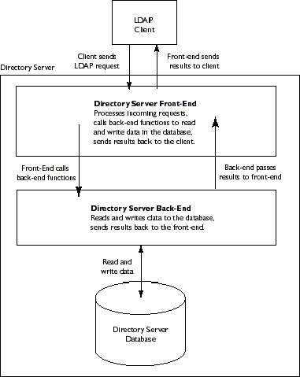

รูปที่ 2-11 แสดงโครงสร้างของระบบ

ข้อมูลที่เก็บในระบบไดเร็กทอรี่จะถูกมองเป็นเอ็นทรี่โดยในแต่ละเอ็นทรี่จะมีข้อมูลของมันเอง เราเรียกข้อมูลที่เก็บในแต่ละเอ็นทรี่ว่าแอตริบิวในแต่ละเอ็นทรี่จะมีแอตริบิวมากแค่ไหนก็ได้และแอตริบิวเดียวกันก็สามารถจะมีค่าได้หลายค่าไม่จำกัดดังแสดงในรูปที่ 2 - 12 เราสามารถแยกความแตกต่างแต่ละเอ็นทรี่จากชื่อที่ไม่ซ้ำกันโดยจะเรียกชื่อเหล่านั้นว่า ดีเอ็น(Distinguish Name)

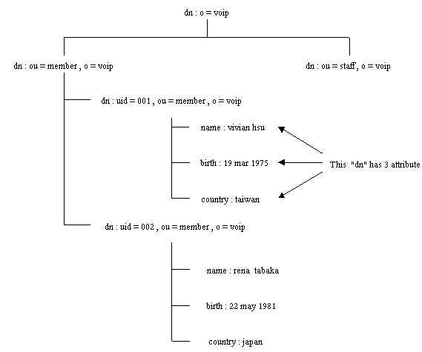
รูปที่ 2 – 12 แสดงค่าภาพไดเร็กทรอรี่

คุณสมบัติที่น่าสนใจของระบบไดเร็กทอรี่อย่างหนึ่งคือรีพลิเคชั่น (Replication) และริเฟอรัล (Referral)ข้อมูลที่เก็บในแอลดีเอพีเซอร์เวอร์ไม่จำเป็นจะต้องอยู่บนเซิร์ฟเวอร์เดียวกัน แต่สามารถกระจายไปเก็บที่เซิร์ฟเวอร์ตัวอื่นด้วยก็ได้ แม้จะไม่มีข้อมูลที่ไคลเอ็นร้องขอแอลดีเอพีเซอร์เวอร์ก็จะติดต่อไปยังเซิร์ฟเวอร์เครื่องอื่นที่เชื่อมต่ออยู่ในระบบ เพื่อร้องขอข้อมูลส่งแก่ไคลเอ็นหรืออาจจะแจ้งไคลเอ็นที่ร้องขอข้อมูลว่าข้อมูลอยู่ที่ตัวไหนให้ทำการติดต่อไปเองเราเรียกการทำดังกล่าวว่าริเฟอรัล (Referral) ซึ่งจะเหมาะกับองค์กรที่มีระบบเครือข่ายที่รวดเร็วอยู่แล้ว การทำริเฟอรัลมีผลให้เครื่องเซิร์ฟเวอร์แต่ละตัวทำงานไม่หนักมากและสามารถตอบสนองต่อการร้องของได้รวดเร็ว ดังแสดงในรูปที่ 2-13

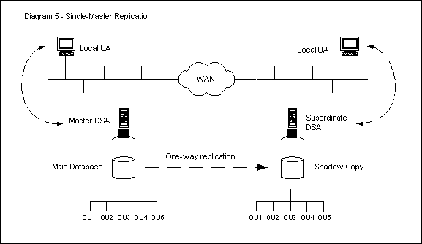รูปที่ 2-13 แสดงการทำ Referral

ส่วนรีพลิเคชั่นเป็นการทำสำเนาข้อมูลทั้งหมดไปเก็บไว้หลายๆที่ เหมาะกับองค์กรที่มีระบบเครือข่ายที่ช้า การรีพลิเคชั่นจะทำให้การตอบสนองต่อคำร้องขอเป็นไปได้อย่างรวดเร็วแต่การทำเช่นนี้จะต้องมีการติดต่อกันระหว่างเซิร์ฟเวอร์ที่ทำรีพลิเคชั่นเสมอเพื่อความถูกต้องของข้อมูลดังแสดงในรูปที่ 2-14

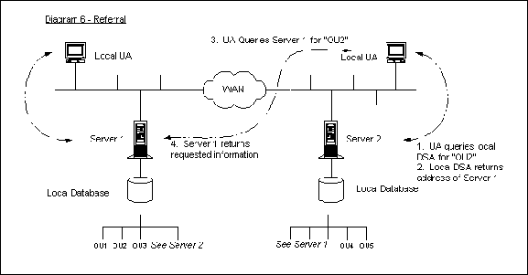
รูปที่ 2-14 แสดงการติดต่อระหว่างเซิร์ฟเวอร์

2.5.2 รูปแบบของแอลดีเอพี
ปัจจุบัน แอลดีเอพีมีการใช้งานมากขึ้นและมีให้ใช้งานทั้งบนระบบปฏิบัติการวินโดว์และยูนิกซ์ (ลีนุกซ์) โครงงานนี้เลือกใช้ Openldap
ซึ่งทำงานบนลีนุกซ์จาก http://www.openldap.org โดยการใช้งานต่างๆจะอธิบายไว้ในภาคผนวก

2.6 พีเอชพี (PHP)
พีเอชพีเป็นภาษาสคริปต์ชนิดหนึ่งเรียกว่าเอมเบ็ดสคริปต์ซึ่งมีใช้กันมาก เพราะว่าเป็นของที่แจกจ่ายฟรีและยังมีประสิทธิภาพสามารถทำงานได้หลากหลาย สามารถทำงานกับระบบปฏิบัติการได้หลายระบบ ทำงานร่วมกับโปรแกรมเว็บเซิร์ฟเวอร์ได้หลายตัว
สคริปต์ของพีเอชพี เป็นเซิร์ฟเวอร์สคริปต์คือจะถูกประมวลผลบนเครื่องเซิร์ฟเวอร์ที่เก็บสคริปต์นั้นไว้แล้วจึงส่งผลลัพธ์แก่ไคลเอ็นต์ซึ่งเราสามารถแทรกสคริปต์ของพีเอชพี ไว้ในไฟล์เอชทีเอ็มแอลได้เลย ไม่ต้องมีการคอมไพล์และนอกจากนี้ สคริปต์ที่เขียนขึ้นมาสามารถภายใต้ระบบปฏิบัติการหนึ่งแล้วสามารถนำไปใช้งานได้บนระบบปฏิบัติการอื่นได้เลย โดยปกตินอกจากจะสามารถเขียนสคริปต์ทำให้มีรูปแบบการแสดงผลที่ต่างออกไปแล้วพีเอชพี สามารถทำงานร่วมกับระบบฐานข้อมูลได้หลายชนิดเช่น Mysql, Oracle, Informix และรวมถึงระบบไดเร็กทอรี่ (LDAP Server) ด้วย โดยสามารถใช้พีเอชพี ในการดึงข้อมูลขึ้นมาประมวลผลตามต้องการ ปกติเราจะเปลี่ยนนามสกุลของไฟล์ที่มีสคริปต์ของอให้เป็น
*. php เพื่อความเข้าใจง่ายและเป็นมาตรฐาน
สำหรับรายละเอียดต่างๆและโปรแกรมพีเอชพี สามารถหาได้จาก http://www.php.net ซึ่งในโครงงานนี้เราเลือกจะพัฒนางานบนระบบปฏิบัติการลินุกซ์โดยนี้จะนำพีเอชพี มาใช้งานร่วมกับ Openldap ส่วนขั้นตอนการติดตั้งและการใช้งานจะกล่าวไว้ในภาคผนวกภายหลัง

2.7 อาปาเช่ (Apache)
อาปาเช่เป็นโปรแกรมที่ทำให้เครื่องคอมพิวเตอร์จำลองตัวเองเป็นเว็บเซิร์ฟเวอร์ได้ทำให้ผู้อื่นสามารถเข้ามาดูโฮมเพจที่อยู่ในเครื่องเรา แม้ปัจจุบันจะมีโปรแกรมประเภทเว็บเซิร์ฟเวอร์อยู่มากมายก็ตามแต่อาปาเช่ก็ยังเป็นที่นิยมอยู่มาก ซึ่งมีลักษณะเด่นหลายประการกล่าวคือ
- เป็นโปรแกรมที่แจกให้ใช้ฟรีบนอินเทอร์เน็ต
- สามารถทำการติดตั้งได้ง่าย
- สามารถทำการกำหนดค่าเริ่มต้นการใช้งานง่าย

จากข้อดีที่ได้กล่าวมาข้างต้นทำให้อาปาเช่เซิร์ฟเวอร์เป็นโปรแกรมเว็บเซิร์ฟเวอร์ที่เป็นที่นิยมใช้งานกันมาในปัจจุบันซึ่งจากตัวเลขของ Netcraft (www.netcraft.co.uk/survey/report) ได้สำรวจตัวเลขออกมาได้ค่าตัวเลขการใช้งานโปรแกรมดังกล่าวคิดเป็นร้อยละ 35.68 จากการแยกตัวออกมาสร้างกลุ่มเพื่อพัฒนาโปรแกรมอย่างอิสระของ Rob McCool ซึ่งเป็นหนึ่งในผู้ร่วมพัฒนาโปรแกรมของ NCSA (National Center for Supercomputing Applications) หลังจากการแยกตัวออกมาได้มารวมกลุ่มกับนักพัฒนาโปรแกรมอิสระ ในยุกต์แรก ๆ กลุ่มของนักพัฒนามีอยู่ด้วยกัน 8 คนหลัก ๆ คือ
- Brian Behlendorf
- Roy T. Fielding
- Rob Hartill
- David Robinson
- Cliff Skolnick
- Randy Terbush
- Robert S. Thau
- Andrew Wilson

ต่อมามีเข้ามาร่วมทีมอีกสามคน ได้แก่ Eric Hagberg, Frank Peters, Nicolas Pioch ในการพัฒนาใช้โปรแกรม NCSA httpd เวอร์ชั่น 1.3 เป็นพื้นฐานในการพัฒนาต่อ และได้ออกเวอร์ชั่นแรกในปี 1995 เป็นเวอร์ชั่น 0.6.2 และนับจากนั้นโปรแกรมอาปาเช่เว็บเซิร์ฟเวอร์ได้ความนิยมเป็นอย่างสูง จึงได้มีการพัฒนาต่อมาจนถึงเวอร์ชั่นปัจจุบัน คือ 1.3

